服务通信机制 概述

服务通信 是一种 请求响应模式

节点a 向b发送请求 b处理请求 并将结果给a
在这个过程中 我们需要创建一个载体
请求和响应：发送的消息是两个部分 一个是请求一个是响应

机器人 巡逻，控制系统分析传感器的数据发现可以的人 此时控制器向传感器发出拍照请求，之后传感器拍照 并将结果给控制器

服务器 实现两个 数字的求和

客户端 向服务器 发送两个数字

服务器 接受两个数字 计算结果 返回给服务器

服务通信的理论模型

master是管理者
servier是服务端 talker
client是客户端 server

master通过话题 实现 client和server的连接

第0步 server 也就是talker 建立话题、和RPBC址foo:1234 这里还有一个 ROS RPC地址 这个是ros的一个对于RPC地址的封装
第1步 client 也就是 client 在masrer 建立联系 并说明 话题 给master
第2步 master 根据话题 进行匹配， 将talker 就算server的的 ROS RPC地址给listener
第3步 对应4） listener 根据ROS RPC地址与talker建立连接 并将数据发送给talker
第4步 对应5） talker通过TCP地址 向listener发送处理后的data

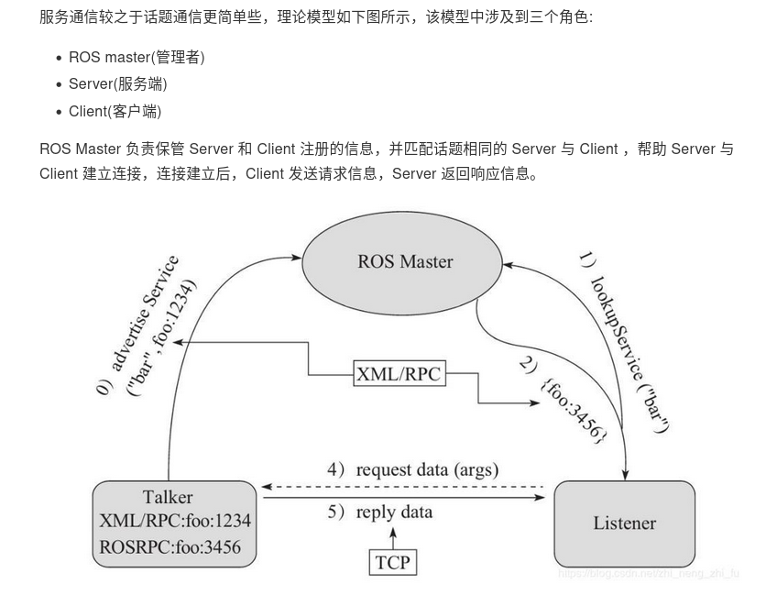
注意
1：client发送请求时 要服务端 已经创建了节点
2：客户端可以存在多个 就算多个listener
3、master会自动帮助 talker和listener建立个连接
4、服务端接受到数据如何处理是关键
5、建立的关系的话题要保证 唯一性 在ros空间中
6、客户端如何发送数据 、
7、数据载体 可能需要自定义

自定义 服务通信的 信息

1、按照固定格式创建文件
2、编辑配置文件
3、编译过程的文件
srv的文件是分为两个部分
1、客户端发送的数据
2、服务端发送的返回数据

下属图片 看一下几点
1、基于发布订阅的功能包 的空间 创建了一个新的功能包
2、这个包的名字是plumbing_server_client
3、之后srv的文件在srv文件夹下 创建一个srv文件

num1 和 num2 是发布的数据
sum 是响应的文件

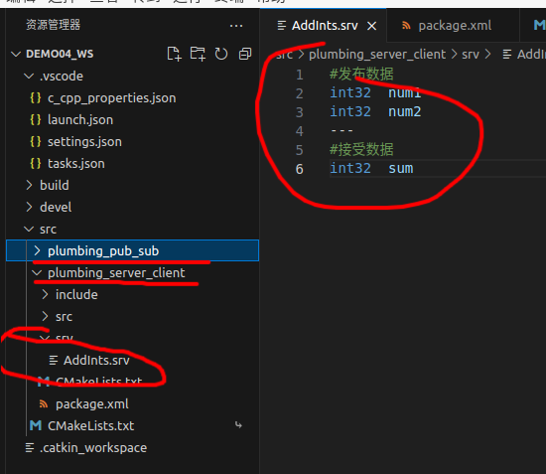

之后我门需要在
package.xml 和 cmakelist中 更改编译文件

在package.xml中 是个发布订阅摸索的package是一样的 我们自定义了message 告诉他我们编译的依赖和 输出 也就是运行时的依赖
build_depend 编译依赖
exec_depend 输出依赖
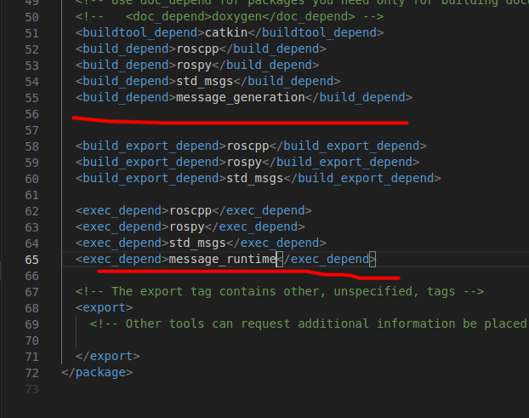

在cmakelist的文件

1、 构建包时候的find_package 加入message_generation
创建我们自定义的功能包 需要的功能包 需要的库函数
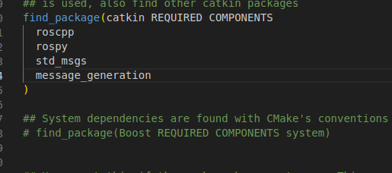

2 是找到add_service_files

原本的文件
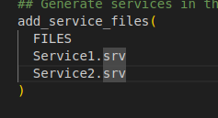
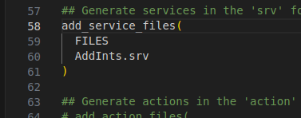

自带的Service1和2 .srv文件都删除了 这是给的例子

这些service都基于 std_msgs生成的 放开 generate_message
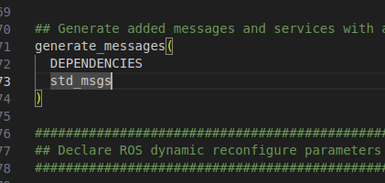

catkin_package是你编译的包 依赖的包
我们编译的这个自定义的 service文件 需要依赖 message_runtime roscpp rospy等
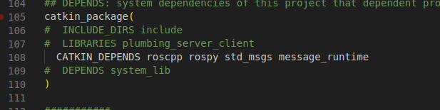

编译结果

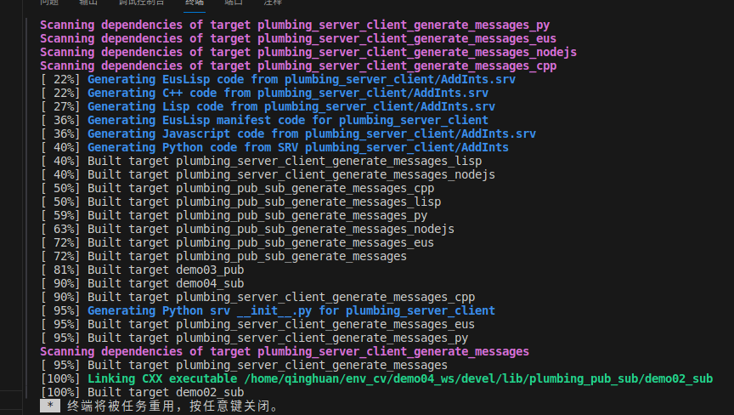

我们看开发空间下 我们的功能包 我们能看到 addints的文件
devel 这个是development文件下的 我们的命名空间下的h文件

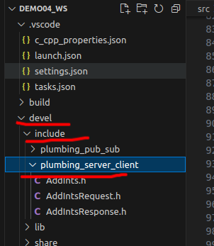

在c++的配置
add_executable 我们的执行文件
add_dependency 编译cpp的时候 先编译 srv文件

target_link_libraries 建立联络
rosrun plumbing_server_client demo01_server
rosrun plumbing_server_client demo02_client
demo01_server demo2_client 这两个是 我们在target_link_libraries 和 add_executable
中第一个参数 我们使用什么内容去，但表这两个c++文件

功能包是plumbing_server_client
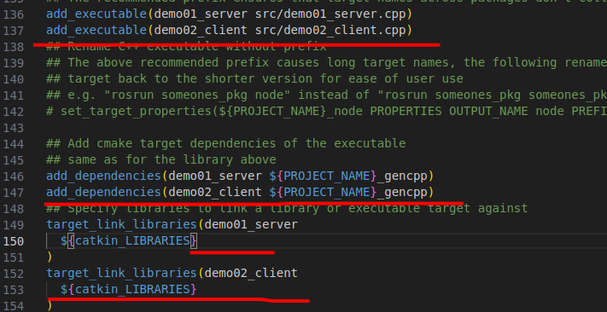
响应的过程
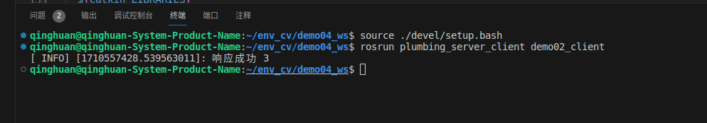
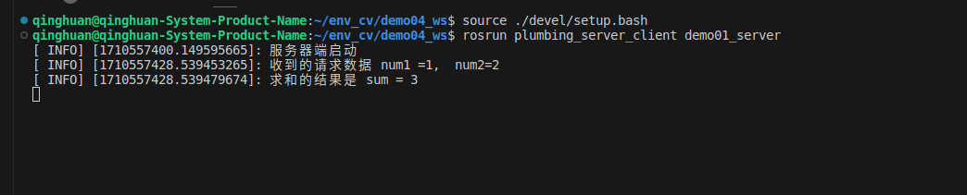

优化 client的发布数据逻辑

用argc和argv 实现参数的动态提交

格式：运行这个节点 rosrun 报名 节点名称 和 12 34

argc 是传入的参数的数量 rosrun 一个功能包 文件名 这个是add_exectute 和 target_link_libraries中的第一个参数 之后我们写入的是12 和34
argc = 3 是我们传入了一个功能包名和两个int类型的整数
char * argc[] 就算一个数组 不定长 会把这些书方进区
之后 atoi 将char 或者说是 string 变为int
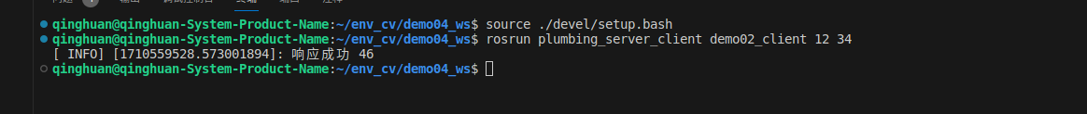
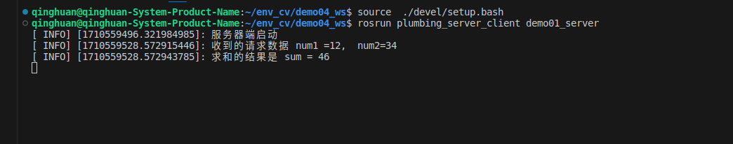

注意事项：
1
必须先启用服务端
再启用客户端
如果先启用客户端 会报异常
2
如何实现先启用客户端 不要直接抛出异常 而是挂起 等server启动 再把消息发送过去 处理
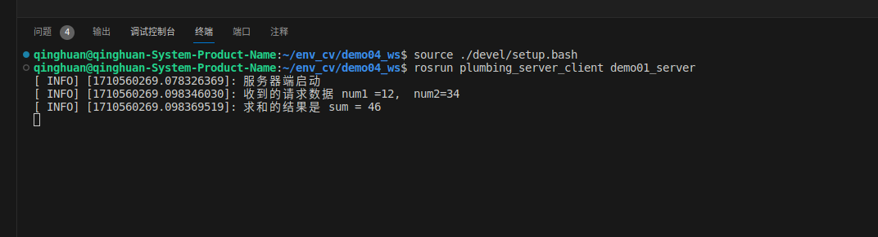
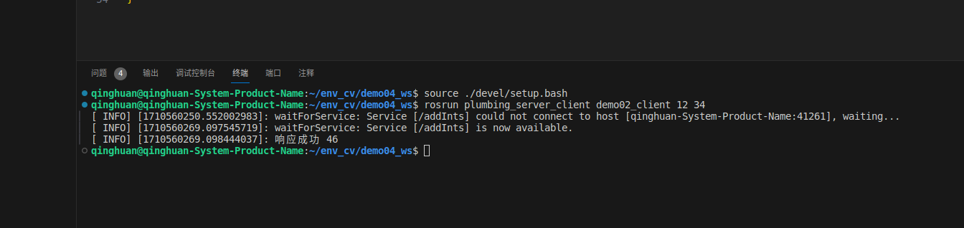
client.waitForExistence();
ros::service::waitForService("AddInts“)
都先检查AddInts这个节点 的server是否已经ok 没有启动则先挂起 等server启动后自动发送数据
避免在多个node 调用的过程中 出现 节点启动的先后顺序问题

